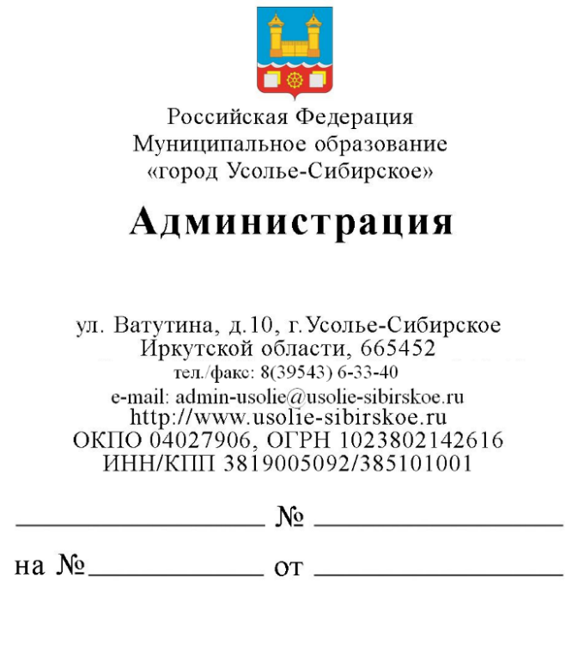

Заместителю прокурора
города Усолье-Сибирское
младшему советнику юстиции
Кулакову А.В.
Ленина ул., 44, г. Усолье-Сибирское,
Иркутская обл., 665462

О рассмотрении Требования

Уважаемый Алексей Владимирович!

Рассмотрев Ваше требование от 17.11.2024 г. исх. №20250013/7-07-45-2024/2197-24-20250013 о предоставлении информации и документов в отношении имущественного комплекса МКД Утес, админимтрация города сообщает следующее.
В Администрации города Усолье-Сибирское отсутствуют информация и документы, подтверждающие факт нахождения в собственности ОАО «Усольехимпром» до 2011 года имущественного комплекса МКД, расположенного на территории профилактория «Утёс», а также в собственности Росимущества после банкротства предприятия.
Дополнительно сообщаем о том, что часть объектов, расположенных на территории профилактория «Утёс», были переданы в муниципальную собственность на основании распоряжения Межрегионального территориального управления Федерального агентства по управлению государственным имуществом в Иркутской области, республике Бурятия и Забайкальском крае от 12.09.2018 г. № 38/716-и и акта приема – передачи имущества, составляющего Государственную казну Российской Федерации, в муниципальную собственность муниципального образования «город Усолье-Сибирское», утвержденного от 27.09.2018 г.
Для организации теплоснабжения, водоснабжения и водоотведения в многоквартирном доме, расположенном на территории профилактория «Утёс», часть переданных объектов в муниципальную собственность была закреплена на праве хозяйственного ведения за МУП «Сервисный центр» на основании распоряжения комитета по управлению муниципальным имуществом администрации города Усолье-Сибирское от 31.07.2020 г. № 348, а именно:
- здание биофильтра (нежилое), с кадастровым номером 38:31:000000:54;
- станция насосная (нежилое), с кадастровым номером 38:31:000000:61;
- здание котельной (нежилое), с кадастровым номером 38:31:000000:65;
- сооружение-тепловые сети, с кадастровым номером 38:31:000000:64;
- сооружение-водопроводные сети, с кадастровым номером 38:31:000000:55;
-сооружение-канализационный коллектор, с кадастровым номером 38:31:000000:56;
- водонапорная башня (нежилое), с кадастровым номером 38:31:000000:63.
Дополнительно МКУ "Муниципальный архив" направляет копию приказа Общества с ограниченной ответственностью «Усольехимпром» от 26.11.2008 № 855 «О прекращении деятельности с/п «Утёс» и сообщает, что по архивным документам фонда «Усольское Ордена Трудового Красного Знамени производственное объединение «Химпром» Комитета Российской Федерации химической и нефтехимической промышленности Министерства промышленности Российской Федерации и созданное на его базе общество с ограниченной ответственностью «Усольехимпром» ОАФ, подтверждающих документов о факте нахождения в собственности ОАО «Усольехимпром» имущественного комплекса МКД Утёс, не обнаружено.

Приложение:
- Распоряжение Межрегионального территориального управления Федерального агентства по управлению государственным имуществом в Иркутской области, республике Бурятия и Забайкальском крае от 12.09.2018 г. № 38/716-и – на 2л. в 1 экз.;
- Акт приема – передачи имущества, составляющего Государственную казну Российской Федерации, в муниципальную собственность муниципального образования «город Усолье-Сибирское», утвержденного от 27.09.2018 г. – на 2л. в 1 экз.;
- Распоряжение КУМИ администрации города Усолье-Сибирское от 31.07.2020 г. № 348 – на 2л. в 1 экз.
- Приказ №855 ОСНОВАНИЕ: Ф. Р-43. Оп. 4. Д. 165. Л. 148-149.

Мэр города М.В. Торопкин

Камылина С.А.
Кениг Е.Ю. 6-26-01

